ITU-R M.1084-5 建议书
(03/2012)
在水上移动业务中提高156-174 kHz
频带使用效率的临时解决方法

M 系列
移动、无线电测定、业余
和相关卫星业务

前言
无线电通信部门的职责是确保卫星业务等所有无线电通信业务合理、平等、有效、经济地使用无线电频谱，不受频率范围限制地开展研究并在此基础上通过建议书。
无线电通信部门的规则和政策职能由世界或区域无线电通信大会以及无线电通信全会在研究组的支持下履行。
知识产权政策（IPR）
ITU-R的IPR政策述于ITU-R第1号决议的附件1中所参引的《ITU-T/ITU-R/ISO/IEC的通用专利政策》。专利持有人用于提交专利声明和许可声明的表格可从http://www.itu.int/ITU-R/go/patents/en获得，在此处也可获取《ITU-T/ITU-R/ISO/IEC的通用专利政策实施指南》和ITU-R专利信息数据库。

ITU-R 系列建议书
（也可在线查询 http://www.itu.int/publ/R-REC/en）
系列 | 标题
BO | 卫星传送
BR | 用于制作、存档和播出的录制；电视电影
BS | 广播业务（声音）
BT | 广播业务（电视）
F | 固定业务
M | 移动、无线电定位、业余和相关卫星业务
P | 无线电波传播
RA | 射电天文
RS | 遥感系统
S | 卫星固定业务
SA | 空间应用和气象
SF | 卫星固定业务和固定业务系统间的频率共用和协调
SM | 频谱管理
SNG | 卫星新闻采集
TF | 时间信号和频率标准发射
V | 词汇和相关问题

说明：该ITU-R建议书的英文版本根据ITU-R第1号决议详述的程序予以批准。
电子出版
2015年，日内瓦

© 国际电联 2015
版权所有。未经国际电联书面许可，不得以任何手段复制本出版物的任何部分。

ITU-R M.1084-5 建议书*,**
在水上移动业务中提高156-174 kHz频带
使用效率的临时解决方法

（1994-1995-1997-1998-2001-2012年）

范围
本建议书提供了改善水上移动业务台站使用156-174 MHz频段效率的方法；它明确描述了采用12.5 kHz信道间隔时的技术特性、向窄带信道的过渡、在12.5 kHz频偏间隔上实现内插的窄带信道以及为内插信道和双工信道的单工操作分配信道号的示例方法。
1
ITU无线电通信全会，
考虑到
a) 共同的国际系统对于确保海上人命安全的水上通信系统是必不可少的；
b) 在频谱使用效率的长期最佳效益的获得是通过使用最新的数字技术和窄带发射技术；
c) 新技术的引入或频带的重新规划是个重大的过程，它包含一个长期的过渡时期；
d) 任何新的设备必须能与遵守ITU-R M.489建议书的设备兼容或共存；
e) 新技术的引入不能中断所有用户在《无线电规则》附录18中VHF波段水上移动遇险和安全通信的连续可用性；
f) 拥塞在VHF波段上的水上移动通信已经成为一个很严重的问题并且在世界的一些地方不断扩大；
g) 由于这些需要，主管部门决定采取措施以解决本地拥塞问题；
h) 《无线电规则》附录18规定了主管部门可采用12.5 kHz信道内插，但须与受影响国家协调；
i) 12.5 kHz信道的实现需要一个标准的信道编号设计；
j) 一些主管部门已实现两个频道的单频运行来减轻当前的信道拥塞；

k) 根据ITU-R M.1371建议书，这种临时解决方法由标准的自动识别系统采用，以满足IMO的航舶携载要求。
2
建议
1 主管部门紧急需要解决拥塞问题，应将实现两个频道的单频运行作为一个临时过渡方法；
2 由于主管部门紧急需要解决拥塞问题，可采用变为12.5 kHz的模拟频率调制（FM）的临时方案来提高频谱的利用率，但应考虑对当前运行系统的影响，特别是涉及使用25 kHz信道间隔的国际船舶；
3 当主管部门采用12.5 kHz的模拟FM信道作为一种临时方法，应采取适当手段，避免干扰遇险和救生信道，不影响国际船舶的安全；
4 参照建议2和3的临时安排应不损害正在研究的长期解决方法的实现，这些研究可能在先进技术和非12.5 kHz带宽信道的使用方面得到结果；
5 参照建议2和3的临时安排应不损害国际组织长期使用的单频国际系统在遇险和救生通信的实现；
6 计划采用窄带信道来解决当前的拥塞问题的主管部门应把附件2作为从25 kHz信道转向窄带的指导；
7 计划采用窄带信道解决目前阻塞问题的主管部门应使用在考虑《无线电规则》附录S18规定的同时又能满足附件1所给定的技术参数的设备；
8 在临时的基础上在12.5 kHz频偏间隔上实现内插的窄带信道主管部门应把附件3做为一种可能实现的方案的实例（不同实例的方案也可用其他特性来提供而不按照附件3中所述）；
9 在12.5 kHz上实现窄带信道的主管部门对新信道编号时应考虑附件4；
10 实现两个频率信道的单频运行的主管部门对信道编号时应考虑附件4，§3；
11 主管部门应尽可能参考最新的数字或窄带技术来满足未来运作的要求以有效使用156-174 MHz频带。

附件1
设计工作于12.5kHz信道间隔的设备的技术特性
3
使用实现下列参数（见注1）的设备必须满足《无线电规则》附录18的规定：
– 海岸电台和船舶电台发射机的频率容限应不超过5×10⁶；
– 频偏应不超过±2.5 kHz。
注1 – 特说明，其它特性基于欧洲电信标准协会（ETSI）所出版的欧洲电信标准（ETS）301 925。

附件2
水上移动通信转向窄带信道

1 简介
本附件设想了在未来水上移动业务中如何使用线性或数字调制转向间隔为5 kHz或6.25 kHz的窄带信道。从当前使用的25 kHz信道间隔及从以后被主管部门作为临时解决方法的12.5 kHz信道间隔转向窄带信道的设想已经给出。

2 转向窄带信道的含义

2.1 转向
从25 kHz或12.5 kHz转向5 kHz或6.25 kHz的最可实行的且是最小破坏性的方法是通过把窄带信道内插到宽带信道中并且在所有情况下都可使用的类似的技术。但是，使用5 kHz和/或6.25 kHz的线形和数字调制技术与当前的FM设备不兼容，所以在这切换期间，要求双模或另外的设备。

2.2 内插

2.2.1 在25 kHz信道的内插
图1和2描述了怎样在现存的25 kHz信道上内插5 kHz或6.25 kHz的信道。在切换期间，海岸电台和船舶电台要求装备窄带设备并在信道可用时转转向新的窄带信道上。在转移期间，窄带信道的数目逐步地增加，而可用的25 kHz信道数相应的减少。
对于一个特定的数据所有剩下的25 kHz信道将全部被新的信道所取代。

从25 kHz信道的转向是相当直接的，但一些信道或信道边缘可能需要重新排列。
图 1 图 2
从25 kHz信道转向5 kHz信道 从25 kHz信道转向6.25 kHz信道
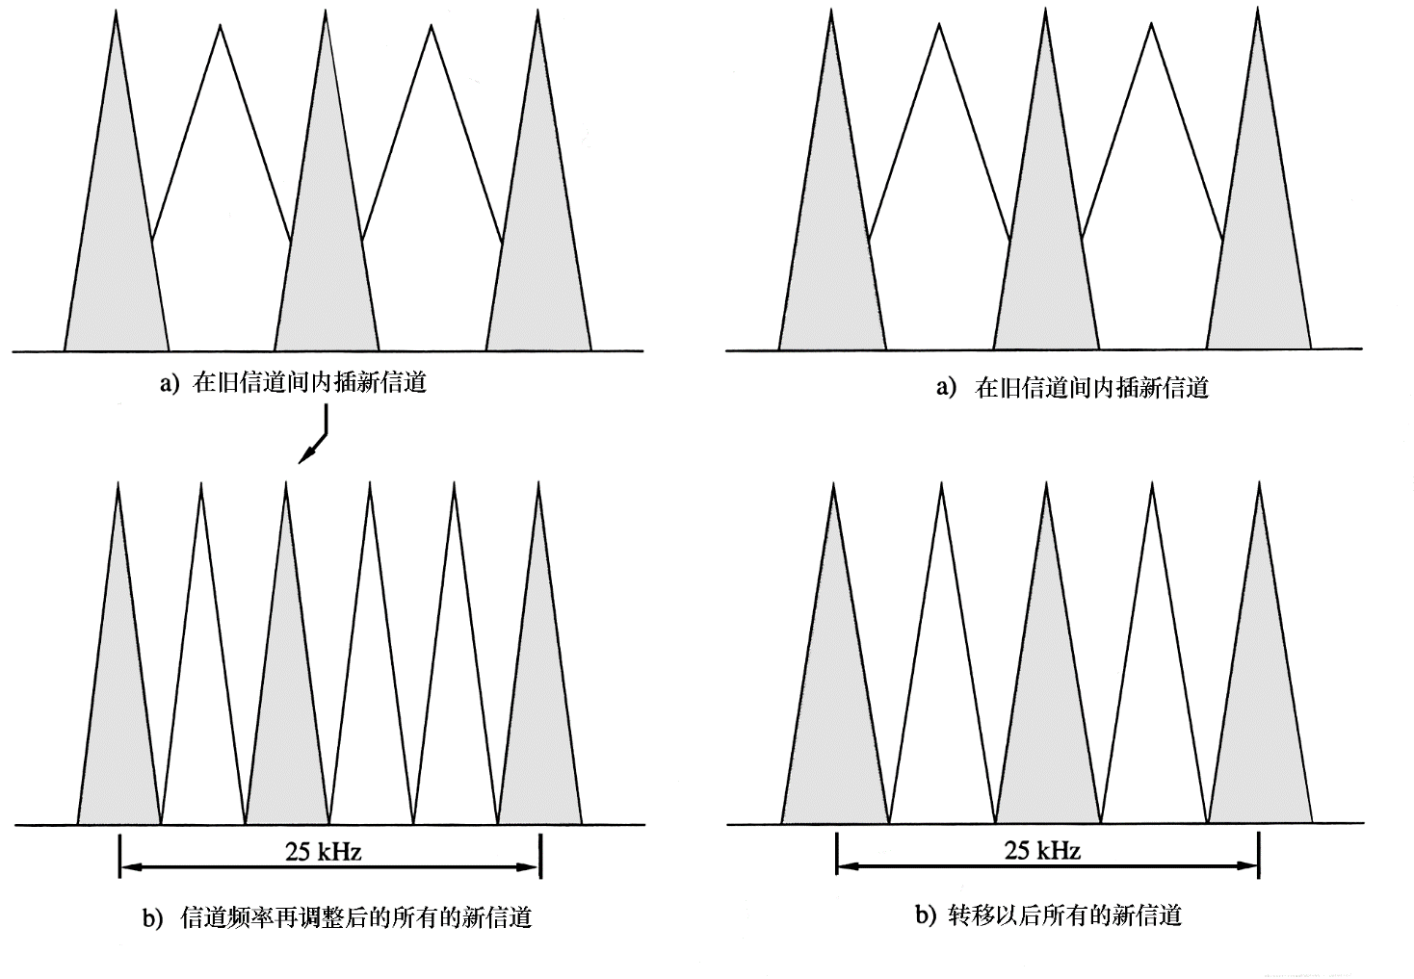
M.1084-01
4

2.2.2 在12.5 kHz信道上内插
图3和4显示了在任何临时的12.5 kHz信道上内插5 kHz或6.25 kHz信道的原理，这和在25 kHz上的内插几乎相同。但是，当5 kHz作为在25 kHz频带中央初始内插的信道时不得不移动2.5 kHz，此时使得最后转移时变得比较复杂。

2.2.3 在25 kHz信道和12.5 kHz信道上内插
如果一些主管部门要把转向12.5 kHz信道间隔作为一种临时解决方法，并且如果在25 kHz信道上内插12.5 kHz信道，将来再转向5 kHz或6.25 kHz信道间隔将会变得更复杂。如图5所示，5 kHz或6.25 kHz信道将一个或其他的更宽的带宽信道相重叠。

图 3 图 4
从12.5 kHz转向5 kHz信道 从12.5 kHz转向6.25 kHz信道
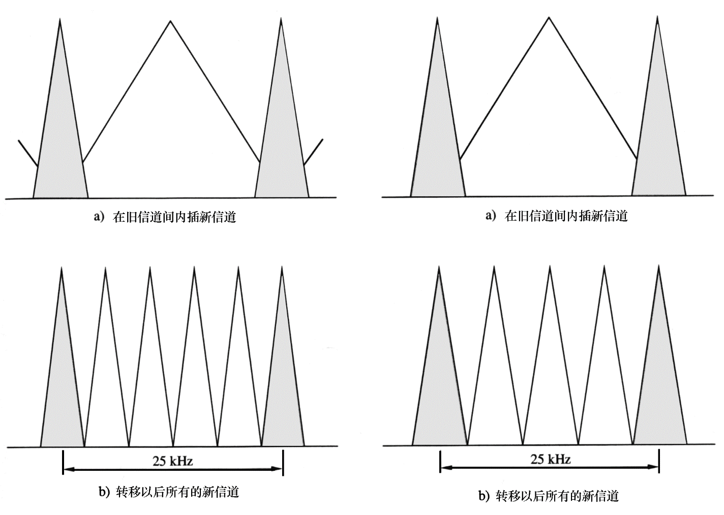
M.1084-03
图5
在25 kHz信道间已经插入的12.5 kHz信道的顶上插入新的
5 kHz或6.25 kHz信道，增加发送信号的重叠。
有两种可选的情况显示如上
5
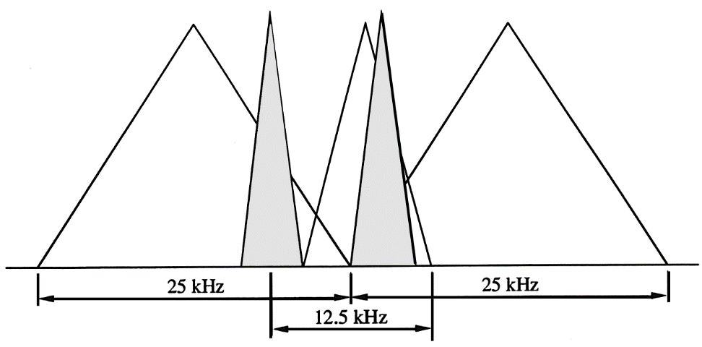
M.1084-05

3 干扰
不得不做内插过程以减少相互的干扰。在内插的线性调制和12.5 kHz FM之间的干扰和同道特性已经测量出来。对于窄带数字语音没有类似的出版的信息。然而有理由来假定在25 kHz信道内插5 kHz或6.25 kHz信道会导致内插后的信道比在12.5 kHz信道间隔时有更少的干扰和更好的同道特性。

4 总结
转向5 kHz或6.25 kHz的路径是类似的。但是，从25 kHz直接变换比通过一个12.5 kHz的临时步骤变换要简单，表现在：
– 它需要更少的信道规划和中心频率再排列；
– 如果作为短期解决办法，已经在25 kHz信道中插入12.5 kHz信道，应避免信道重叠。
– 造成干扰的可能性更小。
显而易见，插入信道需要仔细地规划，频率规划工具的使用就显得很重要。需要更进一步的测量和研究，来提供需要的信息。

附件3
在12.5kHz信道间隔内插入窄带信道的
一种实现方法
当12.5 kHz操作已经用在数字选呼（DSC）操作（见注1）中和25 kHz用于单一设备时使用该方法。
注1 – DSC操作的实现完全遵照ITU-R M.493、ITU-R M.541、ITU-R M.821和ITU-R M.825建议。

1 接收机性能
1.1 对于峰值偏离2 kHz的1 kHz窄带调制音，在接收机输出端的信号加噪声加失真比上噪声加失真(SINAD)为12 dB时对应的灵敏度应≤0.3 μV。
1.2 对于12.5 kHz的邻道间隔，邻道抑制至少应为70 dB。
1.3 寄生响应和带外抑制比至少为75 dB。
1.4 射频互调抑制比至少为75 dB。
1.5 天线口上检测的任何离散频率上的寄生辐射功率都不应超过2.0 nW。

1.6 在载频的±70 MHz的频率上任何机柜寄生频率的有效发射功率(e.r.p.)不应超过10 nW。当超过载频的70 MHz直到1 000 MHz时，寄生发射将不超过10 nW加 − 6 dB/倍频程。
1.7 对于有DSC和 C4FM功能的接收机(无论发射和接收，C4FM(连续包络4级FM)数字调制在使用时和CQPSK(兼容的四相移键控)调制相一致)。
1.7.1 在25 kHz信道上的DSC，接收机必须有在0.3 μV能无差错接收任何DSC数据包的能力。
1.7.2 在插入(以12.5 kHz偏置)信道上的DSC操作，在减少的最大为±2.5 kHz偏移时，接收机必须有能在0.3 μV无差错接收任何DSC数据包的能力。
1.7.3 对于9 600 bit/s的C4FM调制，接收机必须有能在0.5 μV无错接收512字节数据包的能力。（FEC）可以被用来完成无错接收。

2 发射机性能
2.1 海岸电台发射机的频率容限不超过1/10⁶，对于船舶电台不超过5/10⁶。
2.2 当用无反射负载测试发射机，其阻抗等于正常输出阻抗时，离散频率的杂散将符合《无线电规则》附录8（S3）。
2.3 海岸电台的载波发射功率不超过50 W(e.r.p.)。
2.4 船舶电台的载波发射功率不超过25 W，并用于短程通信时打算降到1 W或更低。
2.5 当在NBFM的12.5 kHz信道发送信号时频偏不超过±2.5 kHz。在这个信道上所占的带宽不超过11 kHz频偏限制电路的使用使得最大频偏的获得独立于输入的音频频率。如果采用调制切换，±5 kHz偏移量将被使用于25 kHz的宽带频率调制（WBFM）。
2.6 音频频率带宽的上限不超过3 kHz。
2.7 机柜辐射功率不超过25 μW。
2.8 声音发送将采用标准水上 VHF FM 6 dB/倍频程的预加重方法，这对于确保可靠、安全、共同操作的远洋和水路通信是必须的。
2.9 具有DSC和C4FM能力的发射机
2.9.1 具有DSC的发射机至少应符合ITU-R M.493、ITU-R M.541和经MSC.68(68)修正的 IMO A.803（19）建议的要求。基站提供监测VHF信道，使DSC确定当前的信号（除了遇险和救生信号），并自动阻止一个DSC呼叫的能力直到信道空闲。

2.9.2 当使用信道70时，DSC（1 200 bit/s）可以在任何时候被使用。信道70将不应作为任何用途的工作信道。这个信道保留用于国际遇险和救生信道。传送其他数据例如：数据信息、安全监测、船只搜寻，自动停靠监督（ADS）将在另一个工作信道中实现。
2.9.3 通用数据发送应在25 kHz信道和窄带插入信道（125 kHz旁支）都可实现，并且应利用DSC协议取得尽可能广的应用。增强DSC协议是发展的，维持常规控制的和以确保不同制造商的设备的协同工作能力的需要。
2.9.4 DSC（1 200 bit/s）在窄带插入（12.5 kHz）信道的上工作的最大频偏是±2.5 kHz。
2.9.5 高速率（9 600 bit/s）数据发送使用C4FM调制并经过基带滤波成形处理。

2.9.5.1 在12.5 kHz偏置频率信道的C4FM调制
C4FM调制器由奈奎斯特升余弦滤波器级、级连的成形滤波器和级连的频率调制器组成。

2.9.5.2 C4FM奈奎斯特滤波器
信息的双比特（如：4 800符号/秒）是被在符合奈奎斯特准则最小码间干扰的升余弦滤波器滤波。滤波器在| f |<2 880 Hz上的群延时是平坦的。滤波器幅度响应是：

约等于 1 |  | 对于 | | f | < 1 920 Hz
0.5 + 0.5 cos (2π f / 1 920) |  | 对于 1 920 Hz | < | f | < 2 880 Hz
0 |  | 对于 | | f | ≥ 2 880 Hz

2.9.5.3 C4FM成形滤波器
成形滤波器在| f |<2 880 Hz的通带上有一个平坦的群延时。这个滤波器在| f |<2 880 Hz的幅度响应是(πf /4 800)/sin(π f /4 800)。

2.9.5.4 C4FM频率调制器
双比特01的频偏是+1.8 kHz，双比特00的频偏是+0.6 kHz，双比特10的频偏是− 0.6 kHz，双比特11的频偏是−1.8 kHz。

附件4
在VHF水上波段的双工信道单工操作
和插入信道的信道号分配
1 以12.5 kHz偏置插入窄带信道的信道号分配：

 | 信道号 |  | 船舶电台 | 船舶电台和  海岸电台 | 海岸电台
第一个25 kHz 信道 | 插入12.5 kHz  信道 | 第二个  25 kHz 信道
 |  | 60 | 156.025 |  | 160.625
 | 260 |  | 156.0375 |  | 160.6375
01 |  |  | 156.050 |  | 160.650
 | 201 |  | 156.0625 |  | 160.6625
 |  | 61 | 156.075 |  | 160.675
 | 261 |  | 156.0875 |  | 160.6875
02 |  |  | 156.100 |  | 160.700
 | 202 |  | 156.1125 |  | 160.7125
 |  | 62 | 156.125 |  | 160.725
 | 262 |  | 156.1375 |  | 160.7375
03 |  |  | 156.150 |  | 160.750
 | 203 |  | 156.1625 |  | 160.7625
 |  | 63 | 156.175 |  | 160.775
 | 263 |  | 156.1875 |  | 160.7875
04 |  |  | 156.200 |  | 160.800
 | 204 |  | 156.2125 |  | 160.8125
 |  | 64 | 156.225 |  | 160.825
 | 264 |  | 156.2375 |  | 160.8375
05 |  |  | 156.250 |  | 160.850
 | 205 |  | 156.2625 |  | 160.8625
 |  | 65 | 156.275 |  | 160.875
 | 265 |  | 156.2875 |  | 160.8875
06 |  |  |  | 156.300
 | 206 |  | 156.3125 |  | 160.9125
 |  | 66 | 156.325 |  | 160.925
 | 266 |  | 156.3375 |  | 160.9375
07 |  |  | 156.350 |  | 160.950
 | 207 |  | 156.3625 |  | 160.9625
 |  | 67 |  | 156.375
 | 267 |  |  | 156.3875
08 |  |  |  | 156.400
 | 208 |  |  | 156.4125
 |  | 68 |  | 156.425
 | 268 |  |  | 156.4375

 | 信道号 |  | 船舶电台 | 船舶电台和  海岸电台 | 海岸电台
第一个25 kHz 信道 | 插入12.5 kHz  信道 | 第二个  25 kHz 信道
09 |  |  |  | 156.450
 | 209 |  |  | 156.4625
 |  | 69 |  | 156.475
 | 269 |  |  | 156.4875
10 |  |  |  | 156.500
 | 210 |  |  | 156.5125 | DSC保护频带
 |  | 70 |  | 156.525 | DSC呼叫、遇险和安全
 | 270 |  |  | 156.5375 | DSC保护频带
11 |  |  |  | 156.550
 | 211 |  |  | 156.5625
 |  | 71 |  | 156.575
 | 271 |  |  | 156.5875
12 |  |  |  | 156.600
 | 212 |  |  | 156.6125
 |  | 72 |  | 156.625
 | 272 |  |  | 156.6375
13 |  |  |  | 156.650
 | 213 |  |  | 156.6625
 |  | 73 |  | 156.675
 | 273 |  |  | 156.6875
14 |  |  |  | 156.700
 | 214 |  |  | 156.7125
 |  | 74 |  | 156.725
 | 274 |  |  | 156.7375
15 |  |  |  | 156.750
 | 215 |  |  | 156.7625
 |  | 75 |  | 156.775 | 保护带
 | 275 |  |  | 156.7875 | 保护带
16 |  |  |  | 156.800 | 呼叫、遇险和安全
 | 216 |  |  | 156.8125 | 保护带
 |  | 76 |  | 156.825 | 保护带
 | 276 |  |  | 156.8375
17 |  |  |  | 156.850
 | 217 |  |  | 156.8625
 |  | 77 |  | 156.875
 | 277 |  |  | 156.8875
18 |  |  | 156.900 |  | 161.500
 | 218 |  | 156.9125 |  | 161.5125
 |  | 78 | 156.925 |  | 161.525
 | 278 |  | 156.9375 |  | 161.5375
19 |  |  | 156.950 |  | 161.550
 | 219 |  | 156.9625 |  | 161.5625

 | 信道号 |  | 船舶电台 | 船舶电台和  海岸电台 | 海岸电台
第一个25 kHz 信道 | 插入12.5 kHz  信道 | 第二个  25 kHz 信道
 |  | 79 | 156.975 |  | 161.575
 | 279 |  | 156.9875 |  | 161.5875
20 |  |  | 157.000 |  | 161.600
 | 220 |  | 157.0125 |  | 161.6125
 |  | 80 | 157.025 |  | 161.625
 | 280 |  | 157.0375 |  | 161.6375
21 |  |  | 157.050 |  | 161.650
 | 221 |  | 157.0625 |  | 161.6625
 |  | 81 | 157.075 |  | 161.675
 | 281 |  | 157.0875 |  | 161.6875
22 |  |  | 157.100 |  | 161.700
 | 222 |  | 157.1125 |  | 161.7125
 |  | 82 | 157.125 |  | 161.725
 | 282 |  | 157.1375 |  | 161.7375
23 |  |  | 157.150 |  | 161.750
 | 223 |  | 157.1625 |  | 161.7625
 |  | 83 | 157.175 |  | 161.775
 | 283 |  | 157.1875 |  | 161.7875
24 |  |  | 157.200 |  | 161.800
 | 224 |  | 157.2125 |  | 161.8125
 |  | 84 | 157.225 |  | 161.825
 | 284 |  | 157.2375 |  | 161.8375
25 |  |  | 157.250 |  | 161.850
 | 225 |  | 157.2625 |  | 161.8625
 |  | 85 | 157.275 |  | 161.875
 | 285 |  | 157.2875 |  | 161.8875
26 |  |  | 157.300 |  | 161.900
 | 226 |  | 157.3125 |  | 161.9125
 |  | 86 | 157.325 |  | 161.925
 | 286 |  | 157.3375 |  | 161.9375
27 |  |  | 157.350 |  | 161.950
 | 227 |  | 157.3625 |  | 161.9625
 |  | 87 | 157.375 |  | 161.975
 | 287 |  | 158.3875 |  | 161.9875
28 |  |  | 157.400 |  | 162.000
 | 228 |  | 157.4125 |  | 162.0125
 |  | 88 | 157.425 |  | 162.025

2 从当前的25 kHz信道间隔插入12.5 kHz间隔频率信道后移向6.25 kHz信道间隔的扩展信道编号安排（该信道编号方式为一个例子）：

信道号  ( 6.25 kHz 间隔 ) |  |  |  |  | 船舶电台 | 船舶电台和  海岸电台 | 海岸电台
 |  |  |  | 60 | 156.025 |  | 160.625
 |  |  | 160 |  | 156.03125 |  | 160.63125
 |  | 260 |  |  | 156.0375 |  | 160.6375
 | 360 |  |  |  | 156.04375 |  | 160.64375
01 |  |  |  |  | 156.050 |  | 160.650
 | 101 |  |  |  | 156.05625 |  | 160.65625
 |  | 201 |  |  | 156.0625 |  | 160.6625
 |  |  | 301 |  | 156.06875 |  | 160.66875
 |  |  |  | 61 | 156.075 |  | 160.675

3 简单的双工信道中单工工作时的信道编号安排（该信道编号序列为一个例子）：

信道号 | 船舶电台 | 船舶电台和  海岸电台 | 海岸电台
正常的双工操作：
60 | 156.025 | – | 160.625
单工工作的船舶电台频率：
1060 (见注 1) | – | 156.025 | –
单工工作的海岸电台频率：
2060 (见注 1) | – | 160.625 | –

注1 – 该种对双工信道在单工工作时的标号方法符合ITU-R M.493建议书。
4 信道为25 kHz的窄带工作（12.5 kHz）时的信道编号安排（该信道编号序列为一个例子）：

信道号 | 船舶电台 | 船舶电台和  海岸电台 | 海岸电台
正常的双工操作：
60 | 156.025 | – | 160.625
信道为25 kHz时的窄带工作（12.5 kHz）
460 | 156.025 | – | 160.625

______________

* 本建议应提请国际海事组织（IMO）注意。
** 无线电通信第5研究组于2010年11月对此建议书做出文字修正。

